Память нужна живым
В центральной библиотеке прошли Дни памяти, посвящённые 72 годовщине великой Победы.
2, 4 и 5 мая для учащихся 9-х и 7-х классов Афанасьевской школы проведен урок памяти «Подвиги, застывшие в камне», о памятниках и мемориалах павшим землякам в годы Великой Отечественной войны, находящихся на территории Афанасьевского района. Урок сопровождался презентацией, которая была основана на материалах районной газеты «Призыв» разных лет издания. Ребята узнали о семи памятниках, истории их создания и установления. В конце урока ребята ответили на вопросы викторины о Великой Отечественной войне. Всего на мероприятии присутствовало 134 человека.
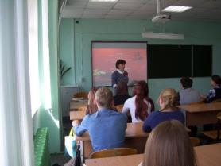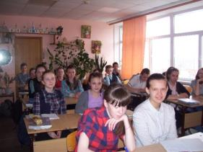
Для участников клуба «Надежда», что создан при музее, проведена беседа «Лучшая поэма о солдате Великой Отечественной войны», посвященная 75-летию начала публикации поэмы А.Твардовского «Василий Теркин». Беседа сопровождалась презентацией. Была рассказана история создания поэмы Александром Твардовским. Участники клуба прослушали несколько глав поэмы – «Два бойца» и «О награде» в исполнении Семена Янишевского.
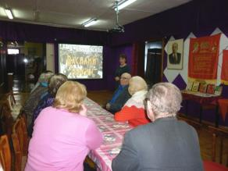
В школьном интернате прошел информационный час «Война за колючей проволокой». На нем ребята познакомились с таким ужасом войны, как концентрационные лагеря. Они узнали, за что туда попадали люди, как они там содержались, и чем заканчивалась их жизнь. Подробнее остановились на детском концлагере «Призрение», который фашисты выдавали за приют, а сами использовали детей в качестве доноров для немецких солдат. Мероприятие сопровождала презентация с фотографиями и отрывками из документального фильма, которые произвели особое впечатление на школьников.
Для учащихся 10 класса Афанасьевской школы проведен информационный час «Бессмертие героев», посвященный великому подвигу двадцати восьми героев-панфиловцев. Из презентации ребята узнали какое тревожное и тяжелое время переживала Россия осенью 1941 года, какие ожесточенные бои шли в 100-120 километрах от Москвы. О том, как стойко 28 гвардейцев под командованием генерала И.В. Панфилова защищали Москву от фашистских захватчиков на железнодорожном разъезде Дубосеково. В заключение, с ребятами была проведена небольшая викторина о героях-панфиловцах.
Литературно-музыкальная композиция «Во имя светлой жизни на земле» на очередном занятии клуба «Общение» была посвящена Дню Победы. Участники клуба зачитывали страницы дневников непосредственных очевидцев тех страшных дней истории: защитника Брестской крепости ефрейтора Н.И.Соколова, простых школьниц – ленинградок Лены Мухиной и Тани Савичевой, 12-летнего подростка из Сталинграда Олега Трубачева, участников сражений на Курской дуге наводчика Ивана Любименко и заряжающего Ивана Филатова, батальонного разведчика, участника Берлинской операции Виктора Оленева. И почтили память своих отцов, дедов, передавая свечу Памяти и Скорби. Этот момент никого не оставил равнодушным, со слезами на глазах вспоминали все своих родных, участников войны и тружеников тыла, на чьи плечи легла не менее тяжелая ноша в годы войны. Вспомнили и исполнили известные военные песни.

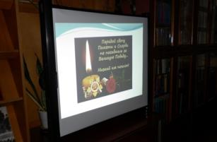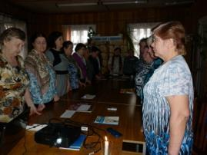
В 6 «б» классе Афанасьевской школы прошёл литературный час с презентацией «Дорогами войны». В ходе презентации учащиеся читали стихи поэтов, посвященные Великой Отечественной войне. Отвечая на вопросы учителя, что они знают о своих прадедах – участниках войны, половина ребят рассказали то немногое, что услышали от родителей, или дедушек, бабушек. Лишь у одного из учащихся жив прадед – участник Великой Отечественной войны. Ребятам пожелали больше интересоваться биографией своих прадедов, не забывать историю.
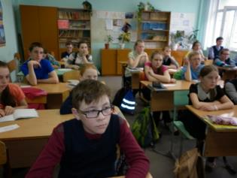

Исполнитель
зав. сектором МБУК «Афанасьевская ЦБ Катаева Светлана Ивановна
тел/факс 8 (83331) 2-15-78

